GRÂCE TE SOIT RENDUE

Extraits « recueil de textes inspirants »

Nés pour célébrer les merveilles souvent voilées,
ces textes inspirants sont une ode à ce qui « EST » de toute éternité.

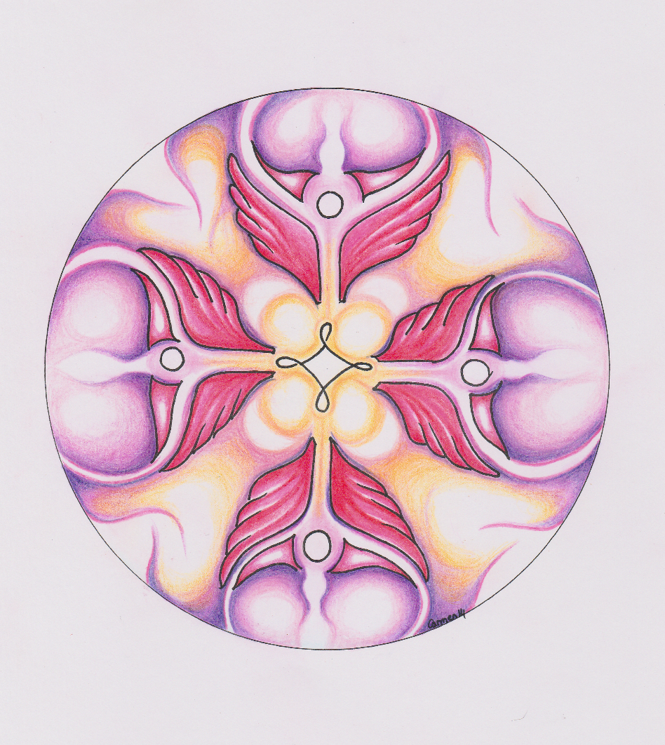
Carmen Péra ©

Mandala « La GRATITUDE élève la Conscience »

Je rends grâce à la source par la perfection de ces agencements.

À PAS FEUTRÉS

À pas feutrés, tu glisses dans mon cœur.
À pas de velours, tu pousses un peu plus loin.

Et parfois, c'est le fracas qui tonne !
Le chaos semble tout engloutir,
Tout déformer…

Mais rien n'a bougé, tu es toujours là !

Où avais-je l'esprit ?
Où mon regard s'est-il abîmé ?

Cela n'a aucune importance,
Puisque je me rappelle que tu es toujours là.
Puisque je n'ai qu'à te rendre grâce,
À te reconnaître et te donner toute la place.

Bénit sois-tu pour tous les possibles.
Pour tout ce que je ne peux envisager
Et qui pourtant existe dans ta vastitude.

Je t'aime, je te bénis et je te rends grâce
D'être tel que tu es.

DANSER AVEC TOI

Danser avec toi la danse du quotidien,
La danse de l'ordinaire

Et élever le regard
Prendre de la hauteur

Accepter le grand plan qui me dépasse.
Accepter que je sois bel et bien dans tes bras.

Que la vie me donne en permanence
Ce dont j'ai besoin.

Je te remercie, et je te rends grâce.

Qu'il en soit ainsi.

ÉCRIN MERVEILLEUX

Aujourd'hui,
j'ai envie de t'adresser un hymne.

Je te sollicite.
Je te tire de droite et de gauche.

Je t'ai souvent jugé.
Je t'ai trahi et ne t'ai pas souvent écouté.

Las de tous ces efforts inutiles...
Ta fidélité, ta loyauté,
Éclatent au grand jour de ma conscience assoupie.

Je mesure, combien tu es précieux…

Oh bénit sois-tu mon corps.
Écrin merveilleux, qui abrite en son sein,
Une parcelle d'infini.

Je t'aime tel que tu es.

Merci, merci, merci.

ÉTOFFE CHATOYANTE

Les nuances, que sont chaque individu,
Tissent le motif d'une tapisserie universelle.
Il ne peut en manquer aucune.

Chaque détail de cette œuvre vivante,
Potentialise l'ensemble de l'ouvrage.

Grâce te soit rendue,
Pour la richesse qui partout s'exprime.

Je peux la rencontrer
Quand je cesse d'être en compétition.

Je participe à cette composition
Avec la touche qui est le mienne,
Et qui s'ajoute à toutes les autres.

L'humanité est une étoffe aux reflets chatoyants
Et je célèbre son expression.

Merci, merci, merci.

IL ÉLEVE AU PLUS HAUT POINT...

Amour Inconditionnel.
Aucune condition

Toi qui est capable de tant d'accueil,
Comment pourrait-il en être autrement ?

Quand je me juge, c'est à toi que je renonce.
Quand je m'accueille, c'est à toi que je m'offre.

Un si grand Amour demande des soins délicats.
Il demande toute la place.

Il élève au plus haut point tout ce qui fût au plus bas.

Je te rends grâce de me montrer le chemin.

Merci, merci, merci

L’ONDE DE TES RUISSEAUX

Ta magnificence
N’a d’égale que les détails raffinés de ton expression.

Les nuances de ta robe sont infinies
Et se déclinent en tons les plus délicats,
Comme les plus intenses.

Quand je pose mes pas dans tes chemins verdoyants,
Je te rends grâce.
Quand la brise chante et murmure tes parfums,
Je te rends grâce.

C’est avec humilité, que dans ton intimité,
Je goûte toutes tes saveurs.

Le moindre brin de nature, ressource les âmes fatiguées,
Nourrit sans rien attendre en retour.

Bénit sois-tu, toi qui me donne tout ce dont j’ai besoin.

L’ÉTERNITE À TOUT SON TEMPS

Grâce te soit rendue,
Pour tous les présents que tu m'as offerts.
Pour toutes les aventures, les surprises,
Les pépites de l'année qui laisse place à la suivante.

L'éternité a tout son temps.

Oui, merci de me rappeler
Que je suis toujours au bon endroit,
Au bon moment, avec les bonnes personnes.

Merci, Pour tout ce qui a été,
Pour tout ce qui est,
Pour tout ce qui sera.

Dans la paix de nos cœurs.

LA PORTE GRANDE OUVERTE

J’entre par la porte toute grande ouverte.

Mon regard a cherché autour,
Alors qu’il suffit de le tourner dedans.

J’ai tout compliqué,
Alors que c’est si simple.

Simple comme l’élan du cœur
Pour dire je t’aime.

Simple comme le rire d’un enfant.

Merci, merci, merci.

LA SOURCE JAILLISSANTE

La gratitude dans les cœurs,
Est la source jaillissante qui élève les consciences.

Ainsi se remplissent les réservoirs, d'amour.

Cet amour n'est pas humain,
Il élève les âmes
Et leur fait entrevoir
D'autres possibles, d'autres horizons.

Je te bénis,
je te rends grâce de me donner autant.

Grâce te soit rendue, de ta patience.

J'ai si longtemps erré,
Sans comprendre que j'avais juste
à te permettre de me donner.

Alors, dès cet instant,
Je te donne ma confiance pour toujours
Et à jamais.

Merci, merci, merci.

LE REPOS S’EN VIENT

De sa voûte étoilée,
Le firmament couvre nos têtes.

Le repos s’en vient.

Je te bénis pour toutes ces aventures.

Le repos s’en vient,
Car je suis dans tes bras, la tête contre ton cœur.

Tu éloignes de moi, les nuages sombres
Qui parfois me gagnent.

Le repos s’en vient.

Bénit sois-tu d’éprouver ma foi,
Car la splendeur des joyaux cachés apaise
Et dépasse infiniment ce que je désire.

Le repos s’en vient,
Je te rends grâce de me connaître si bien,
D’organiser à la perfection, le tout.

LES CRISTAUX DE TON MANTEAU

Plumes silencieuses, duvet de cristal, ouate immaculée.

Tu déroules ton tapis blanc.

Pas un seul flocon n’est identique aux autres,
Et cela, depuis toujours.

N’est-ce pas extraordinaire ?

Nous sommes ainsi, semblables aux flocons.

Cristaux uniques,
Il ne peut en manquer aucun à ton manteau.

Je te rends grâce,
Car tu me rappelles comme chacun est précieux.

Chacun est l’expression de ta source.

Un reflet qui rayonne ta lumière.

J’honore l’irisation
Que nous formons en souvenir de ta présence.

Merci, merci, merci

LES PERLES QUI ROULENT DE MES POCHES

Quand je marche, c'est toi qui marche.
Quand je ris, c’est toi qui ris.

Quand je pleure, c’est moi qui t'ai oublié.

Je te rends grâce,
Pour les perles qui roulent de mes poches.

Je te rends grâce,
Car bien souvent, je les prends pour de vulgaires cailloux,
Et j'ai tout le temps nécessaire pour ajuster
Le regard de mes yeux à celui infaillible de mon cœur.

Bénit sois-tu,
Pour tout ce que je crois inaccessible
Et qui est déjà à ma disposition.

Merci, merci, merci.

L’OFFRANDE DE TES JOURS

Grâce te soit rendue,
De me permettre de réaliser ce que je fais ici.

Grâce te soit rendue,
De me rappeler où est ma place.

Je suis l’Ostie qui se dissout, je suis l'offrande de tes jours
Un rêve fugace qui s'attarde,
Alors que tes bras attendent.

Je te rends grâce,
Pour ta si grande patience et cet Amour sans condition
Qu'à chaque instant tu diffuses sans jamais renoncer

Merci, merci, merci.

MÈRE VEILLEUSE NATURE

Oh « Mère veilleuse » nature !

Tu te pares de tes plus beaux atours.

Les feutres de ta robe rivalisent d’intensité.

Le pourpre effronté, en remontre au safran poudré.

Les ors se mêlent impudemment
Aux chaudes terres sienne et aux ocres bravaches.

Infinies sont les nuances de ton œuvre.

Je te rends grâce,
D’ainsi nourrir le cœur des Hommes,
De vivifier leurs âmes,
De surprendre ainsi ce qui parfois est devenu étanche.

Je te remercie de tout mon être.

Et je fête avec allégresse
Pour que perdure tes belles feuilles colorées.

Merci, merci, merci

MIROIR

Cette vie est un miroir.

Je suis fascinée par les reflets
Qui jouent à sa surface.

Je ne peux m’empêcher de les regarder.

Je regarde si intensément,
Que je t’oublie !

Quand je commence à me sentir seule,
C’est le moment de te retrouver.

Peu importe comment je suis partie,
Et combien de temps.

Nos retrouvailles scellent notre alliance.

Je te rends grâce d’être toujours là,
Et d’ignorer mes absences.

Ainsi tu me permets de grandir parce que j’expérimente.

Je t’offre tout ma gratitude.
Amour à toi.

OASIS

Grâce te soit rendue.

Plus je me rapproche de toi,
Plus je reçois.

Si, par le passé, je pouvais sentir le désert, la sécheresse,
Aujourd'hui, roule ta source qui étanche ma soif.

C'est simple, je suis toi et tu es moi.

De ces terres arides, tu as fait une oasis
Verdoyant, riche et savoureux.

Je te bénis et reconnais tes présents.

Je t'aime, et honore cette aventure humaine.
Elle prend tout son sens car tu en es la source.

Béni sois-tu,
Ici et maintenant pour toujours et à jamais.

OH MON AIMÉ

Oh mon aimé…

Grâce te soit rendue d'être tel que tu es.

Bien des fois, je voudrais que tu sois autrement.
Bien des fois, j'ai ceci ou cela à redire.

Grâce te soit rendue car tu es parfait pour moi.

Je peux à souhait,
Oser regarder ce que tu me reflètes.
Oser, changer en moi, ce que je crois percevoir en toi.

Ainsi, j'ai accès au lien inconditionnel.

Je peux t'aimer sans attente.
Je peux goûter tout ce que tu m'offres,
Et ne point te faire supporter ce qui m'appartient.

Je rends grâce à la source dont tu es l'expression,
D'ainsi m'offrir autant et aussi parfaitement.

Béni sois-tu.

PAS UN SEUL INSTANT

Je me suis souvent sentie seule.
J'ai pleuré, et j'ai eu peur.

J'ai questionné, je me suis révoltée.
J'ai jugé ceci ou cela, parfois avec emportement
Et je ne trouvais pas de sens à cette vie.

Aujourd'hui, je dépose à tes pieds toute ma gratitude.

Jamais tu ne m'as quitté !
Pas un seul instant !

C'est tout simplement moi qui l'ai fait,
Par ignorance...

Je te rends grâce de réaliser tout cela.

Je peux tout te confier, tout te dire,
Je peux tenir ta main et me laisser guider.

Je te rends grâce pour cette réalité,
Qui s'intensifie chaque jour
Pour mon plus grand bonheur
Et pour celui de tous ceux qui m'accompagnent.

Merci, merci, merci.

TEL UN CALICE

Oh Mère bien aimée…
Je te bénis, je t’aime et je te rends grâce d’être telle que tu es.

Petit oiseau tombé du nid,
L’amour sans condition peut t’effrayer.

J’honore ton courage.
J’honore et je rends grâce à tout ce que tu as affronté.

Je remercie de tout ce qui m’a été donné
En traversant le tumulte.

Car j’ai bien reçu, et beaucoup plus
Que les attentes auxquelles je prétends.

Je rends grâce, pour l’intensité de cette aventure.

Je t’aime toute entière,
Aussi bien dans tes ombres que dans ta lumière.

Tout ce que tu me donnes, je le reçois.
Tout ce que tu retiens, je l’accueille,
Avec gratitude et respect.

Qui mieux que la source, peut s’occuper véritablement de cela ?

Alors je rends grâce, je lui laisse la place.

Tel un calice, elle reçoit, nourrit,
Immerge chacun de nous dans les ondes de la vie,
Sachant exactement de quoi chacun a besoin.

TU FAIS TOUT TREMBLER

En mon cœur,
Tu fais tout trembler, avec le souffle de ta vie.

Comment pourrais-je croire encore que sans toi, je peux…

Cette indicible force que tu infuses en moi, t'appartient.

Je suis ton humble servante.

J'honore ta présence
Et le privilège de la reconnaître en toute chose,
En tout événement,
En toute personne.

Que grâce te soit rendue, autant que tu me donnes.

Amour à toi qui vit en chacun de nous.

T

ourne le regard en ce qui t’élève.
Puisse le nectar de l’indicible être la sève de ta Vie

Carmen Péra

Coach d’alignement - Artiste Médium

www.mandalavivant.com

©2017 Carmen Péra – Tous droits réservés
Gratuit (Ne peut être vendu)

